XBRL US comenta sobre el desarrollo de la taxonomía de la SEC y una variedad de propuestas

Publicado el 8 de septiembre de 2023 por Editor
El Grupo de Trabajo de Modernización Regulatoria de EE. UU. (RMWG) de XBRL ha presentado una carta a la Comisión de Bolsa y Valores (SEC) con observaciones y recomendaciones sobre el proceso de desarrollo de taxonomía de la Comisión.
La SEC ha publicado una gran cantidad de reglas propuestas y finales que contienen requisitos de datos estructurados en los últimos años, lo cual, por supuesto, ¡es una excelente noticia! Esto ha creado una carga de trabajo significativa para la SEC en la creación de nuevas taxonomías y el aumento de las existentes. Para garantizar una implementación eficiente, dice el RMWG, es importante que la SEC mantenga un enfoque de desarrollo de taxonomía coherente que sea bien comprendido por proveedores y emisores.
Un punto destacado en la carta es la necesidad de aclarar la selección de formatos XBRL por parte de la SEC (Inline XBRL, xBRL-XML, xBRL-JSON o xBRL-CSV) y las especificaciones. También observa una falta de claridad en torno al uso de bases de enlaces y un manejo inconsistente de las etiquetas. Las recomendaciones incluyen la notificación oportuna de cambios en la taxonomía y las directrices, y el desarrollo de un enfoque coherente para las etiquetas y la reutilización de elementos.
Acompañando a la carta hay un conjunto de estudios de casos con ejemplos de los desafíos que plantean una serie de nuevas reglas. ¡Un elemento útil de reflexión para quienes se dedican al periodismo digital en los EE. UU.! Lea la historia de XBRL US aquí y la carta completa aquí.
Siguiendo con el RMWG, recientemente escribió a la SEC para comentar sobre la taxonomía de extracción de recursos (RXD), sugiriendo que se permita XBRL en línea (como alternativa al xBRL-XML tradicional) para la divulgación de pagos por parte de emisores de extracción de recursos; lea más aquí. También ha solicitado información a la SEC sobre la próxima prueba EDGAR BETA en apoyo de la regla final de modernización de métodos de pago y divulgación de tarifas de presentación; lea más aquí. Más recientemente, XBRL US ha sugerido que la SEC haga la transición del formulario NRSRO (la Solicitud de registro como organización de calificación estadística reconocida a nivel nacional) a xBRL-CSV para satisfacer los requisitos de la Ley de Transparencia de Datos Financieros y aprovechar las mayores eficiencias del estándar. Más sobre eso aquí.
TAXONOMÍA SEC EE. UU. XBRL EE. UU.

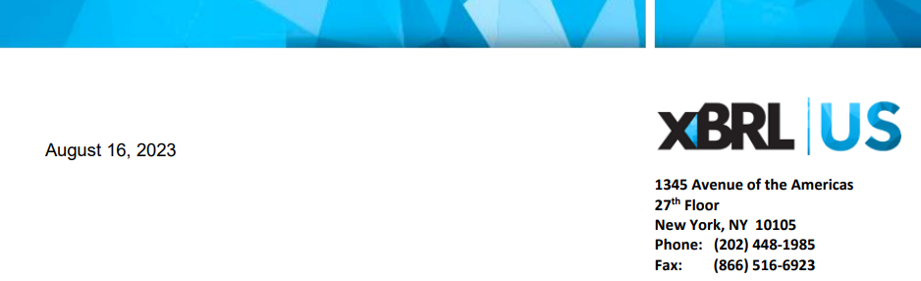
Oficina de Divulgación Estructurada
División de Análisis Económico y de Riesgos
Comisión de Bolsa y Valores
100 F Calle NE
Washington, DC 20549-1090

A quien corresponda:
RE: Enfoque de desarrollo de taxonomía SEC
Esta carta se envía a la Comisión de Bolsa y Valores (SEC) del XBRL US Regulatory Modernization Working Group (RMWG) para proporcionar nuestras observaciones y recomendaciones con respecto al proceso de desarrollo de la taxonomía de la SEC. El RMWG es un consorcio miembro dentro de XBRL US compuesto por la mayoría de los proveedores de XBRL que apoyan a la empresa pública y a la comunidad de archivadores de la SEC de gestión de inversiones. El RMWG tiene la misión de establecer un diálogo continuo entre los reguladores con la comunidad de proveedores y archivadores, e identificar problemas y proponer recomendaciones a los reguladores que facilitarán la implementación sin problemas de nuevas reglas regulatorias relacionadas con XBRL y otros requisitos de archivo de datos estructurados.
XBRL US es una organización de estándares sin fines de lucro, con la misión de mejorar la eficiencia y la calidad de los informes en los Estados Unidos mediante la promoción de la adopción de estándares de informes gubernamentales y comerciales. XBRL US es una jurisdicción de XBRL International, el consorcio sin fines de lucro responsable de desarrollar y mantener la especificación técnica para eXtensible Business Reporting Language (XBRL). XBRL es un estándar de datos libre y abierto ampliamente utilizado en los Estados Unidos, y en todo el mundo, para la presentación de informes por parte de empresas públicas y privadas, así como bancos y agencias gubernamentales.
En los últimos tres años, ha habido un aumento significativo en el número de normas propuestas y finales publicadas por la Comisión, que contienen requisitos de datos estructurados. Los nuevos requisitos de datos estructurados requieren que la Comisión construya nuevas taxonomías o aumente las taxonomías existentes para apoyar estos programas. Para garantizar la implementación eficiente de estos programas, es importante que los proveedores y emisores comprendan el enfoque de desarrollo de la taxonomía de la SEC y que la SEC mantenga un enfoque de desarrollo consistente, de modo que las herramientas de software puedan adaptarse a las nuevas taxonomías de manera rápida y efectiva en apoyo de los registrantes. El apéndice que sigue a esta carta describe algunas de las observaciones relacionadas con la implementación de reglas.

Observaciones
Esta es una colección de observaciones y ejemplos identificados en taxonomías y programas recientes de la SEC:
● Tendencia creciente de requerir múltiples taxonomías para soportar una sola regla. Si bien los emisores están acostumbrados a utilizar más de una taxonomía (DEI, SRT, GAAP, IFRS), la reciente lista de nuevas taxonomías para diferentes propósitos ha tenido consecuencias no deseadas:
○ Diferentes taxonomías utilizadas por diferentes tipos de declarantes. Por ejemplo, para cumplir con la Regla de Operaciones con Información Privilegiada, los contribuyentes US-GAAP utilizan la Taxonomía ECD que contiene elementos GAAP y no GAAP, como Políticas de Uso de Información Privilegiada y Procedimientos y Recuperación de Compensación Otorgada Erróneamente. Los declarantes 20-F, por otro lado, utilizan la Taxonomía NIIF y la Taxonomía ECD; de estos últimos utilizan los elementos no GAAP utilizados para cumplir con la regla de Insider Trading. Si bien la taxonomía ECD agrupó la taxonomía GAAP, los declarantes de IFRS no tienen una taxonomía que importe automáticamente las NIIF y el ECD juntos; y la página de soporte de taxonomía no enumera las dos taxonomías como importables juntas. Si bien el resultado final es que ambos conjuntos de declarantes tienen acceso a los elementos que necesitan, es confuso debido a los diferentes enfoques para obtener los elementos necesarios para cumplir.
○ Enfoque inconsistente de los conceptos utilizados para más de un programa. Los conceptos que se utilizan para más de una implementación a veces se proporcionan en la taxonomía DEI o SRT, y a veces se duplican en la nueva taxonomía generada para ese programa. Por ejemplo, el elemento NetIncomeLoss en la taxonomía GAAP se agregó a la taxonomía ECD, pero con una etiqueta concisa que difiere de la etiqueta de taxonomía GAAP. La clase de taxonomía GAAP del eje de existencias se agregó a las taxonomías CEF y SHR. Un elemento de la Taxonomía VIP fue añadido a la Taxonomía OEF.
● Se necesita una aclaración sobre el uso de bases de enlaces y la justificación del enfoque de la SEC. EFM 6.5.58 dice: "El Anexo 2.01 del Formulario SD consta exactamente de dos tipos de archivos adjuntos: EX-2.01.INS, una instancia XBRL, EX-2.01.SCH, un esquema XBRL, con elementos personalizados y bases de enlaces incrustadas. La Prueba documental 2.01.INS no es un documento XBRL en línea." Esta declaración sugiere que los emisores no pueden presentar bases de enlaces separadas (calc, def, pre), y que las bases de enlaces deben estar incrustadas en el esquema. Sin embargo, EFM 6.9 establece que las bases de enlaces pueden ser independientes o incrustadas en el esquema para fines de validación. Los proveedores y emisores necesitan más aclaraciones sobre este tema dadas las discrepancias de EFM. ¿Cuál es el enfoque requerido y cuál es la justificación del enfoque de base de enlaces incrustado? Comprender la razón de este enfoque ayudará a los proveedores a estar mejor preparados para ayudar a los declarantes.
● Las etiquetas no se manejan de manera consistente. Las nuevas taxonomías que se están desarrollando utilizan abreviaturas en los nombres conceptuales, por ejemplo, Pct en lugar de Percent. Esto entra en conflicto con la Guía de estilo XBRL US y con las prácticas seguidas en la taxonomía US GAAP. Otras inconsistencias en las etiquetas incluyen:
○ Faltan etiquetas de documentación en taxonomías publicadas recientemente.
○ Las taxonomías cerradas contienen etiquetas editables.
○ Se utilizan marcadores [dominio] inconsistentes, por ejemplo, en la taxonomía ECD.
○ Las etiquetas concisas se definen en la taxonomía combinada ECD y GAAP y múltiples etiquetas estándar en la taxonomía combinada DEI y CEF que causan conflictos en las combinaciones.
● El enfoque del formato XBRL (XML, XBRL en línea, CSV, JSON) y los requisitos de especificación establecidos por la SEC necesitan más aclaraciones. La regla de extracción de recursos requiere el uso de XBRL tradicional (XML), aunque todas las demás implementaciones desde 2018 requieren XBRL en línea para empresas públicas y empresas de gestión de inversiones. La regla de extracción de recursos se finalizó antes de la implementación de XBRL en línea de 2018, lo que puede ser la razón por la que esta regla requiere XBRL tradicional. Una mejor comprensión del enfoque de la SEC para la selección de formatos ayudaría tanto a los emisores como a los proveedores. Además, la Comisión optó por EE 1.0 en lugar de 2.0 y esta es la única taxonomía SEC que sigue esta especificación. Comprender la justificación de esta decisión ayudaría a la comunidad de proveedores y emisores a prepararse mejor.
● Las muestras proporcionadas con taxonomías preliminares pueden quedar obsoletas cuando se revisa la taxonomía. A menudo no se proporcionan muestras actualizadas ni hay notificaciones de que las muestras proporcionadas inicialmente ya no son válidas y no se debe confiar en ellas. Los proveedores y emisores confían en los documentos de muestra, ya que ayudan en gran medida en el desarrollo de software y en el proceso de etiquetado y pruebas para los emisores. Sin embargo, las muestras obsoletas, por ejemplo, con muestras proporcionadas con la taxonomía ECD para PVP son comunes y problemáticas.
Recomendaciones
Lo más importante es que los proveedores y emisores deben comprender el enfoque de la Comisión para el desarrollo de taxonomías, el uso de bases de enlaces, las especificaciones y la creación de documentos de instancia para mejorar la preparación del mercado. Las recomendaciones incluyen:
● Proporcionar notificaciones oportunas de cambios en el sitio para avisos técnicos, cambios de taxonomía y materiales de orientación taxonómica. Los documentos con líneas negras ayudarían a identificar las revisiones. Incluso los cambios menores en la taxonomía pueden afectar al software utilizado por los emisores. La SEC mantiene dos páginas web donde se pueden publicar proyectos de taxonomías: es necesario notificar los cambios en todas las páginas.
● Los archivos de muestra proporcionados con los borradores de taxonomías deben actualizarse si es posible, y como mínimo se debe notificar al mercado cuando se vuelven obsoletos. Un sistema de seguimiento sería extremadamente útil para el desarrollo de software y, por ejemplo, la preparación de documentos.
● Establecer un enfoque consistente para 1) manejar etiquetas, preferiblemente siguiendo la Guía de Estilo XBRL US, y 2) reutilizar elementos a través de taxonomías.
● Proporcionar notificación oportuna de los cambios en el sitio cuando haya avisos técnicos, cambios de taxonomía y directrices. Los cambios menores y mayores pueden afectar el software para los emisores. Para los cambios importantes deben aplicarse plazos más largos de revisión e implementación pública.
Gracias por considerar estas observaciones y recomendaciones. Estaremos encantados de seguir debatiendo estas cuestiones y de responder a cualquier pregunta específica que podamos abordar.
Sinceramente

Grupo de Trabajo de Modernización Regulatoria XBRL US
(Nombres de los miembros y organizaciones: https://xbrl.us/xbrl-reference/rmwg/)

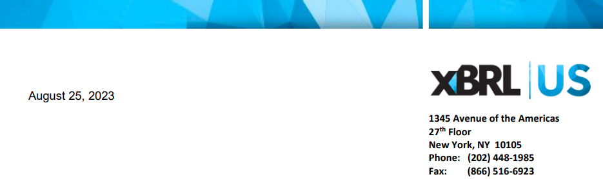
Oficina de Divulgación Estructurada
División de Análisis Económico y de Riesgos
Comisión de Bolsa y Valores
100 F Calle NE
Washington, DC 20549-1090

A quien corresponda:
RE: Taxonomía de extracción de recursos (RXD) y retroalimentación del programa

Gracias por la oportunidad de proporcionar comentarios sobre la taxonomía de extracción de recursos (RXD), que se desarrolló para respaldar la regla final de la Comisión de Bolsa y Valores (SEC), Divulgación de pagos por emisores de extracción de recursos. Esta carta proporciona información sobre la taxonomía y los materiales de apoyo, y pregunta específicamente si se podría permitir a los emisores optar por XBRL en línea en lugar de XBRL tradicional (XML) para cumplir con esta regla.
Esta carta fue preparada por el XBRL US Regulatory Modernization Working Group (RMWG), que es un consorcio miembro dentro de XBRL US, compuesto por la mayoría de los proveedores de XBRL que apoyan a la comunidad de declarantes de la SEC de gestión de inversiones y empresas públicas. XBRL US es una organización de estándares sin fines de lucro, con la misión de mejorar la eficiencia y la calidad de los informes en los Estados Unidos mediante la promoción de la adopción de estándares de informes gubernamentales y comerciales. XBRL US es una jurisdicción de XBRL International, el consorcio sin fines de lucro responsable de desarrollar y mantener la especificación técnica para eXtensible Business Reporting Language (XBRL). XBRL es un estándar de datos libre y abierto ampliamente utilizado en los Estados Unidos, y en todo el mundo, para la presentación de informes por parte de empresas públicas y privadas, así como bancos y agencias gubernamentales.
XBRL en línea como opción
La regla Divulgación de pagos por emisores de extracción de recursos se finalizó originalmente el 27 de junio de 2016, con el requisito de que la información de divulgación de pagos se presente en XBRL.
En 2018, la SEC finalizó una regla separada que requiere que las empresas públicas hagan la transición a Inline XBRL desde XBRL tradicional (XML) para sus divulgaciones de estados financieros. Se requirió que las empresas se introdujeran gradualmente durante tres años, comenzando con un cumplimiento de contribuyentes grande y acelerado para períodos posteriores al 15 de junio de 2019.
La implementación de la regla de extracción de recursos se retrasó, y luego se volvió a proponer en diciembre de 2019 para un segundo período de comentarios. Durante este período de exposición, XBRL US presentó una carta de comentarios1 en la que afirmamos: "Si bien somos agnósticos en cuanto a si se adopta XBRL convencional (basado en XML) o XBRL en línea (basado en HTML), la Comisión puede considerar que puede ser más fácil para los declarantes preparar sus finanzas estandarizadas utilizando un solo formato, por ejemplo, XBRL en línea o XBRL convencional, en lugar de cambiar de un tipo de formato a otro. Tanto los solicitantes como los proveedores podrían lograr mayores eficiencias si se les exige que utilicen el mismo formato subyacente".
El estándar XBRL es un modelo de datos semántico que captura la estructura de los datos de manera consistente, pero que se puede transportar en varios formatos, incluidos CSV, XML, XHTML (Inline XBRL) o JSON. Esta especificación, llamada Open Information Model (OIM) fue desarrollada por XBRL International para garantizar que la estructura del estándar XBRL pueda adaptarse a diferentes tecnologías. Ciertos formatos son más apropiados para diferentes tipos de datos. Los datos de alto volumen y preparados consistentemente, por ejemplo, se adaptan mejor a los archivos CSV; los datos que deben ser legibles tanto por humanos como por máquina, pueden informarse más apropiadamente en XBRL en línea. Los datos preparados de conformidad con la regla de extracción de recursos, por ejemplo, podrían prepararse de manera más eficiente en XBRL-CSV.
La SEC finalizó la regla de extracción de recursos por segunda vez en diciembre de 2020 y mantuvo el requisito de XBRL tradicional en lugar de XBRL en línea en la versión final de la regla.
Hoy en día, todas las empresas públicas reportan sus estados financieros utilizando Inline XBRL. Con esta carta, el XBRL US RMWG pide que los emisores tengan la opción de preparar su Formulario SD de conformidad con la regla de extracción de recursos, utilizando XBRL en línea o XBRL tradicional. Como se señaló en nuestra carta del 16 de marzo de 2020, Inline XBRL puede proporcionar una mayor eficiencia para los emisores, ya que estas entidades informan todos los demás datos estructurados en el formato Inline XBRL. Dar a los emisores la opción de preparar datos en XBRL en línea o XBRL tradicional no cambiará la facilidad de uso o la facilidad de acceso de los datos reportados.
Por separado, como todas las demás presentaciones XBRL se han trasladado a Inline XBRL, la dependencia de EDGAR Renderer ha disminuido significativamente. La reintroducción de instancias XBRL con formato XML hace necesario que los archivadores utilicen EDGAR Renderer para ver el XBRL en una presentación legible por humanos. La representación de una instancia de RXP puede ser diferente de la representación de una 10-Q o 10-K. Los archivadores deben ser conscientes de que no es necesario representar correctamente la presentación en el renderizador EDGAR.
Preguntas para más aclaraciones
También pedimos que la Comisión responda a las siguientes preguntas para ayudar a aclarar los aspectos técnicos de la norma final:
● La presentación incluye totales por gobierno, proyecto, categoría y tipo de pago. ¿Entendemos correctamente que no es necesario definir una estructura de cálculo para los elementos totales (por ejemplo, totales por proyecto, categoría, tipo de pago)?
● EFM 6.3.2 sugiere que solo se debe proporcionar el esquema. ¿Podemos confirmar que los emisores no pueden presentar bases de enlaces separadas (cálculo, definición, presentación), por lo tanto, deben incrustar bases de enlaces en la presentación del esquema XBRL?
● ¿Es necesario proporcionar el Anexo 2.01 también en HTML, además de XBRL? La documentación no dice nada al respecto.
● ¿Admitirá la SEC el uso de la especificación Extensible Enumerations 2.0 (en lugar de 1.0)? Esta es la única taxonomía que no admite esta versión de especificación.
Por último, pedimos a la Comisión que proporcione ejemplos de documentos de ejemplo que presenten diferentes escenarios posibles. Esto ayudaría en gran medida a los emisores a preparar presentaciones de buena calidad. Gracias por darnos la oportunidad de proporcionar nuestros comentarios y sugerencias. Hágame saber si desea discutir nuestras observaciones con mayor detalle o si tiene preguntas que podamos responder.
Sinceramente

Grupo de Trabajo de Modernización Regulatoria XBRL US
(Nombres de los miembros y organizaciones: https://xbrl.us/xbrl-reference/rmwg/)

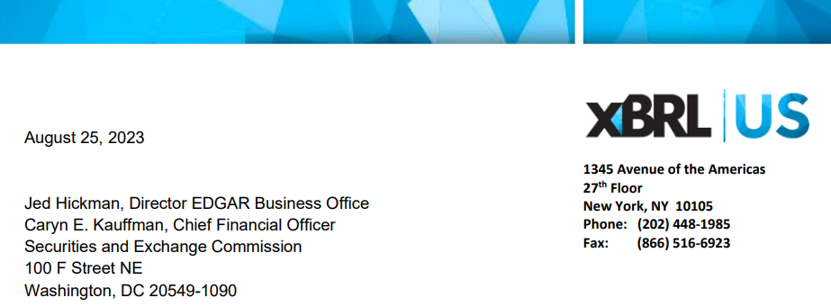
Estimados Sr. Hickman y Sra. Kauffman:
RE: Comentarios y preguntas sobre las pruebas EDGAR BETA para la regla de modernización de la tarifa de presentación
Estamos muy agradecidos de que la Comisión de Bolsa y Valores (SEC) haya anunciado el plan para realizar una prueba EDGAR BETA antes de la implementación de la regla final para la divulgación de tarifas de presentación y la modernización de los métodos de pago. Un entorno de prueba brindará a los proveedores, registrantes y a la Comisión la oportunidad de identificar posibles problemas y responder preguntas pendientes sobre la implementación de reglas, lo que mejorará enormemente la eficiencia del lanzamiento final del programa.
Esta carta, que fue preparada por el XBRL US Regulatory Modernization Working Group (RMWG), hace preguntas recopiladas dentro de la comunidad de proveedores sobre el programa BETA; también plantea una preocupación sobre la participación de los registrantes debido a la falta de información proporcionada por la SEC sobre el programa. Los comentarios que hemos recibido de los solicitantes de registro sugieren que sin detalles adicionales sobre lo que implica el programa BETA, los solicitantes de registro pueden no entender el valor de participar.
El XBRL US RMWG está compuesto por la mayoría de los proveedores XBRL que apoyan a la empresa pública y a la comunidad de declarantes de la SEC de gestión de inversiones. XBRL US es una organización de estándares sin fines de lucro, con la misión de mejorar la eficiencia y la calidad de los informes en los Estados Unidos mediante la promoción de la adopción de estándares de informes gubernamentales y comerciales. XBRL US es una jurisdicción de XBRL International, el consorcio sin fines de lucro responsable de desarrollar y mantener la especificación técnica para eXtensible Business Reporting Language (XBRL). XBRL es un estándar de datos libre y abierto ampliamente utilizado en los Estados Unidos, y en todo el mundo, para la presentación de informes por parte de empresas públicas y privadas, así como bancos y agencias gubernamentales.
La BETA de presentación basada en tarifas es una oportunidad crítica para que los solicitantes de registro y los proveedores que los respaldan prueben cómo se pueden realizar con éxito las presentaciones de tarifas. El anuncio de la BETA indica que se publicará información adicional sobre la BETA en septiembre de 2023 y, sin embargo, los interesados en participar deben inscribirse antes del 31 de agosto de 2023. La comunidad de proveedores, representada por el RMWG, ha fomentado la participación de los registrantes en la versión BETA. Sin embargo, a falta de más detalles sobre lo que implica la BETA, los solicitantes de registro pueden no tener clara la necesidad de participar. Los declarantes corporativos tienen muchas preguntas sobre la versión BETA que los proveedores no pueden responder. La Comisión tal vez desee considerar la posibilidad de permitir que los solicitantes de registro se inscriban después de que se disponga de información adicional, lo que ahora se prevé que ocurra después de la fecha límite de inscripción actual. También pedimos que se respondan las siguientes preguntas para que podamos informar a los solicitantes de registro y estar mejor equipados para alentar su participación en la BETA.
1. ¿La versión beta permitirá a los proveedores crear la exhibición de tarifas etiquetadas XBRL? Esto es una parte integral de la implementación de la regla y sería extremadamente útil.
2. ¿Podrán los participantes realizar una presentación de prueba? ¿Podrán los participantes subir la presentación?
3. ¿La versión beta admitirá una prueba completa con una presentación completa o solo admitirá ciertas partes de una presentación?
4. La SEC ha sugerido que una herramienta de validación estará disponible en la versión BETA. ¿Qué validación admitirá la BETA? En años anteriores, la SEC tenía una "Herramienta de estimación de tarifas" que ayudaba a calcular las tarifas y preparar la tabla, lo cual era extremadamente útil. ¿Estará disponible algo similar en la BETA? ¿La BETA alertará a los participantes si los datos de la tarifa son correctos?
5. ¿Se puede dar a los participantes una caja de arena con un saldo en dólares para permitir la prueba de presentaciones y compensaciones?
6. ¿Podrán los solicitantes de registro probar su propia información específica de la tarifa? ¿Qué aspectos de una presentación podrán probar las empresas?
7. ¿Podrán los participantes probar e identificar qué errores permitirán que una presentación pase (sea aceptada) y cuáles bloquearán una presentación?
8. ¿La versión beta admitirá o requerirá el traslado de la información de tarifas del encabezado a XBRL como se describe en la regla?
9. ¿La versión beta admitirá CIK de agente de presentación además de CIK de registrantes?
10. ¿Se proporcionará un proyecto de taxonomía para la BETA? ¿O la SEC proporcionará solo las herramientas que permiten que las presentaciones se realicen sin la taxonomía?
11. ¿Habrá otro período de prueba BETA después de que se finalice el borrador de la taxonomía para que la taxonomía final también pueda ser probada?
Gracias por la oportunidad de enviar estas preguntas sobre la BETA. Instamos a la Comisión a fomentar una mayor participación de los solicitantes de registro en la BETA, proporcionando más detalles sobre lo que implica la BETA lo antes posible, y permitiendo que los solicitantes de registro participen más allá de la fecha límite del 31 de agosto.
Sinceramente

Grupo de Trabajo de Modernización Regulatoria XBRL US
(Nombres de los miembros y organizaciones: https://xbrl.us/xbrl-reference/rmwg/)
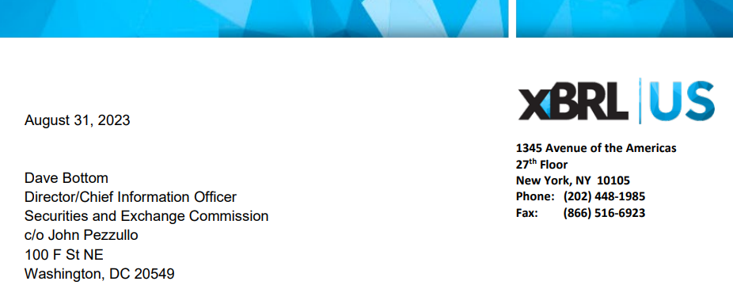
Estimado Sr. Bottom:
RE: Colección propuesta; Solicitud de comentarios; Extensión: Regla 17g-1 y Formulario NRSRO
Gracias por la oportunidad de comentar sobre la colección propuesta por la Comisión de Bolsa y Valores (SEC); Solicitud de comentarios; Extensión: Regla 17g-1 y Formulario NRSRO. XBRL US es una organización de estándares sin fines de lucro, con la misión de mejorar la eficiencia y la calidad de los informes en los Estados Unidos mediante la promoción de la adopción de estándares de informes comerciales. XBRL US es una jurisdicción de XBRL International, el consorcio sin fines de lucro responsable de desarrollar y mantener la especificación técnica para eXtensible Business Reporting Language (XBRL). XBRL es un estándar de datos libre y abierto ampliamente utilizado en los Estados Unidos, y en todo el mundo, para la presentación de informes por parte de empresas públicas y privadas, así como bancos y agencias gubernamentales.
Los acontecimientos recientes sugieren que la revisión del formulario NRSRO llega en un momento oportuno para que la Comisión exija que el formulario NRSRO se prepare en un formato estructurado y legible por máquina mediante el uso de normas de datos.
La Ley de Transparencia de Datos Financieros (FDTA) se promulgó el 23 de diciembre de 2022, como parte de H.R. 7776, la Ley de Autorización de Defensa Nacional James M. Inhofe para el año fiscal 2023. La FDTA exige el uso de estándares de datos por parte de las agencias miembros del Consejo de Supervisión de Estabilidad Financiera de los Estados Unidos, incluida la SEC. Los estándares de datos que deben establecerse bajo las reglas finales se definen como:
● Incluir identificadores de entidad comunes
● Ser abierto y no propietario
● Capaz de hacer que los datos se puedan buscar y leer por máquina
● Documentar los requisitos de información financiera en taxonomías legibles por máquina
● Incorporar estándares desarrollados y mantenidos por organismos de estándares de consenso voluntario
● Consistente con los principios de contabilidad y presentación de informes aplicables
La transición a la presentación de informes del Formulario NRSRO en formato de datos estandarizado satisfaría los requisitos de la FDTA. XBRL es el estándar de datos apropiado para la preparación del formulario NRSRO. No solo es la mejor opción para la FDTA, sino que las agencias de calificación crediticia ya están familiarizadas con XBRL y actualmente deben preparar datos de calificación crediticia en formato XBRL para su presentación ante la SEC.
También recomendamos que partes del formulario NRSRO se preparen en XBRL-CSV. El estándar XBRL es un modelo de datos semánticos que representa inequívocamente los datos; se puede expresar en múltiples formatos, incluidos XML, JSON, XHTML y CSV. Si bien es necesario que los datos de calificación crediticia se preparen en formato XML, animamos a la Comisión a optar por XBRL-CSV para el formulario NRSRO como más apropiado para las matrices de transición incluidas en el anexo 1 del formulario NRSRO.
La especificación técnica XBRL-CSV es óptima para grandes volúmenes de datos repetitivos. Se estableció como una nueva especificación técnica en 2022 y sería el formato más fácil desde el punto de vista tanto de los preparadores como de los usuarios de los datos. XBRL-CSV tiene los mismos beneficios que otras especificaciones XBRL, como XBRL en línea o XBRL tradicional (basado en XML). Un documento preparado XBRL-CSV genera datos inequívocamente legibles por máquina, y las aplicaciones en el mercado actual para preparar datos en XBRL tradicional (basado en XML) o XBRL en línea, también se pueden adaptar para preparar datos en formato XBRL-CSV. Además, sugerimos que la Comisión considere la transición de la notificación obligatoria de los datos de calificación crediticia de XBRL en formato XML a XBRL-CSV. Esto mejoraría la eficiencia tanto en la preparación como en la extracción de datos.
También alentamos a la SEC a alojar las presentaciones de formularios NRSRO, así como los datos de calificación crediticia en formato de datos estructurados en su plataforma EDGAR en lugar de vincular a los formularios en los sitios web de NRSRO. Al realizar este cambio, la SEC puede garantizar que el público tenga un historial completo de presentaciones de formularios, y que el solicitante no pueda modificar el formulario una vez que se haya completado sin hacer tales modificaciones evidentes para los consumidores de datos.
Esta es una buena oportunidad para que la SEC haga la transición a los requisitos de la FDTA y aproveche la disponibilidad de una especificación de estándares de datos técnicos que se ajuste más adecuadamente a las divulgaciones requeridas.
Gracias de nuevo por la oportunidad de comentar. Por favor, póngase en contacto conmigo si tiene alguna pregunta o le gustaría discutir nuestros comentarios más a fondo. Me pueden contactar al (917) 582-6159 o Campbell.Pryde@Xbrl.us

Sinceramente

Campbell Pryde
Presidente y CEO, XBRL US

